TRƯỜNG THCS ĐỖ VĂN DẬY

ĐỀ THAM KHẢO GIỮA KÌ 1

**I. PHẦN TRẮC NGHIỆM (3,0 ĐIỂM)**

1. Trong các biểu thức sau, biểu thức nào là đơn thức nhiều biến ?

|  |  |  |  |
| --- | --- | --- | --- |
| **A.** . | **B.** . | **C.** . | **D.** |

1. Biểu thức nào sau đây không phải là đa thức nhiều biến ?

|  |  |  |  |
| --- | --- | --- | --- |
| **A.** . | **B.** . | **C.** . | **D.** |

1. Nếu hai biểu thức( đại số) và  có giá trị .........với bất kì giá trị nào của biến thì ta nói  là một ......... Hãy điền vào chỗ “....” để được khẳng đinh đúng ?

|  |  |
| --- | --- |
| **A.** bằng nhau;đồng nhất thức. | **B.** khác nhau;hằng đẳng thức. |
| **C.** lớn hơn;đồng nhất thức. | **D.** nhỏ hơn;hằng đẳng thức. |

1. Khai triền hằng đẳng thức là

|  |  |
| --- | --- |
| **A.** . | **B.** . |
| **C.** . | **D.** . |

1. Hằng đẳng thức lập phương của một tổng là:

|  |  |
| --- | --- |
| **A.** . | **B.** . |
| **C.** . | **D.** . |

1. Với điều kiện nào của x thì phân thức có nghĩa ?

|  |  |  |  |
| --- | --- | --- | --- |
| **A.** . | **B.** . | **C.** . | **D.** |

1. Với ,, hai phân thức và bằng nhau khi:

|  |  |  |  |
| --- | --- | --- | --- |
| **A.** . | **B.** . | **C.** . | **D.** |

1. Phân thức có giá trị bằng khi bằng:

|  |  |  |  |
| --- | --- | --- | --- |
| **A.** . | **B.** . | **C.** . | **D.** |

1. Kết luận nào sau đây đúng :

|  |
| --- |
| **A.** Hình chóp tứ giác đều có  đỉnh,  mặt,  cạnh. |
| **B.** Hình chóp tam giác đều có  đỉnh,  mặt,  cạnh. |
| **C.** Hình chóp tứ giác đều có  đỉnh,  mặt,  cạnh. |
| **D.** Hình chóp tam giác đều có  đỉnh,  mặt,  cạnh. |

1. 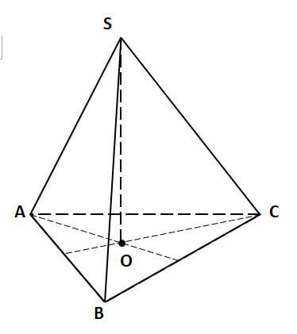Cho hình hình tam giác đều SABC như hình vẽ bên . Em hãy cho biết kết luận nào sau đây sai:

|  |
| --- |
| **A.** Hình chóp có  cạnh gồm . |
| **B.** Hình chóp  có  mặt bên gồm: . |
| **C.** Hình chópcó mặt đáy là một tam giác đều. |
| **D.** Hình chópcóđỉnh gồm: đỉnh, đỉnh, đỉnh, đỉnh. |

1. Trong các hình sau hình nào có thể gấp thành hình tứ giác đều

|  |  |  |  |
| --- | --- | --- | --- |
|  |  |  |  |
| *Hình 1* | *Hình 2* | *Hình 3* | *Hình 4* |

|  |  |  |  |
| --- | --- | --- | --- |
| **A.** Hình 1 và 2. | **B.** Hình 1 và 3. | **C.** Hình 2 và 3. | **D.** Hình 1 và 4 |

1. Cho tam giácvuông tại  thì theo định lí Pytago ta có:

|  |  |
| --- | --- |
| **A.** . | **B.** . |
| **C.** . | **D.** . |

**II. PHẦN TỰ LUẬN (7,0 ĐIỂM)**

1. **(1,0 điểm)** Cho hai đa thức : và 
   1. Tìm đa thức .
   2. Tìm đa thức .
2. **(2,0 điểm)** Thực hiện phép tính
   1. 
   2. 
   3. 
   4. 
3. **(1,0 điểm)** Phân tích các đa thức sau thành nhân tử :
   1. 
   2. 
4. **(1,0 điểm)** Bác Mai muốn may một cái lều cắm trại bằng vải bạt có dạng hình chóp tứ giác đều với độ dài cạnh đáy là , chiều cao của cái lều trại là.
   1. Tính thể tích không khí bên trrong lều *? (làm tròn hai chữ số thập phân)*
   2. Xác định số tiền bác Mai mua vải bạt cần thiết để dựng lều là bao nhiêu ? *(không tính đến mặt đáy, đường viền, nếp gấp, …)*

Biết độ dài trung đoạn của lều là 2,24 cm và vải bạt có giá đồng/.

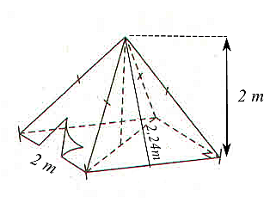

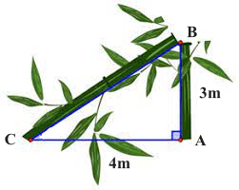

1. **(1,0 điểm)** Một cái cây bị gió bão quật gãy như hình vẽ. Biết chiều cao từ gốc cây đến chỗ bị gãy là 3m, khoảng cách từ gốc đến ngọn đổ xuống là 4m. Hãy tính chiều cao của cây lúc chưa bị gãy?
2. **(1,0 điểm)** Cho 

Tính giá trị biểu thức 

**____HẾT____**

**Hướng dẫn tìm và tải các tài liệu ở đây**

**https://forms.gle/LzVNwfMpYB9qH4JU6**

|  |  |
| --- | --- |
| ỦY BAN NHÂN DÂN HUYỆN HÓC MÔN  **PHÒNG GIÁO DỤC VÀ ĐÀO TẠO** | **KIỂM TRA GIỮA KỲ I NĂM HỌC 2023 - 2024**  **ĐÁP ÁN**  **MÔN: TOÁN - KHỐI LỚP: 8** |

**PHẦN TRẮC NGHIỆM (3,0 ĐIỂM)**

|  |  |  |  |  |  |  |  |  |  |  |  |
| --- | --- | --- | --- | --- | --- | --- | --- | --- | --- | --- | --- |
| **1** | **2** | **3** | **4** | **5** | **6** | **7** | **8** | **9** | **10** | **11** | **12** |
| **B** | **C** | **A** | **D** | **C** | **B** | **C** | **A** | **D** | **D** | **B** | **A** |

**PHẦN TỰ LUẬN (7,0 ĐIỂM)**

|  |  |  |
| --- | --- | --- |
| **Bài** | **Đáp án** | **Điểm** |
| **1** | Cho hai đa thức : và   * 1. Tìm đa thức .   2. Tìm đa thức . | |
| **a)** |  | **0.5** |
| **b)** |  | **0.5** |
| **2** | Thực hiện phép tính |  |
| **a)** |  | **0.5** |
| **b)** |  | **0.5** |
| **c)** |  | **0.5** |
| **d)** |  | **0.5** |
| **3** | Phân tích các đa thức sau thành nhân tử : |  |
| **a)** |  | **0.5** |
| **b)** |  | **0.5** |
| **4** | Bác Mai muốn may một cái lều cắm trại bằng vải bạt có dạng hình chóp tứ giác đều với độ dài cạnh đáy là , chiều cao của cái lều trại là   1. Tính thể tích không khí bên trrong lều ? *(làm tròn hai chữ số thập phân)* 2. Xác định số tiền bác Mai mua vải bạt cần thiết để dựng lềulà bao nhiêu ? *(không tính đến, mặt đáy, đường viền, nếp gấp, …)*   Biết độ dài trung đoạn của lều trại là 2,24 cm và vải bạt có giá đồng/ |  |
| **a)** | Thể tích không khí bên trong lều là: | **0.5** |
| **b)** | Số vải bạt cần thiết để dựng lều là :    Số tiền bác Mai dùng để mua bạt là :  (đồng) | **0.5** |
| **5** | Một cái cây bị gió bão quật gãy như hình vẽ. Biết chiều cao từ gốc cây đến chỗ bị gãy là 3m, khoảng cách từ gốc đến ngọn đổ xuống là 4m. Hãy tính chiều cao của cây lúc chưa bị gãy? |  |
|  | Ta có: (Pytago) | **0,5** |
|  | Vậy chiều cao của cây lúc chưa bị gãy là: | **0,5** |
| **6** | Cho  Tính giá trị biểu thức |  |
|  |  | **0,5** |
|  | Thay  vào ta được: | **0,5** |